LAPORAN TUGAS KECIL I

IF2211 STRATEGI ALGORITMA

Laporan ini dibuat untuk memenuhi tugas

Mata Kuliah IF2211 Strategi Algoritma

Disusun Oleh:

Gede Sumerta Yoga (13520021)

PROGRAM STUDI TEKNIK INFORMATIKA

SEKOLAH TEKNIK ELEKTRO DAN INFORMATIKA

INSTITUT TEKNOLOGI BANDUNG

2022

**Algoritma brute force**

Algoritma brute force merupakan salah satu algoritma dalam informatika yang pasti diketahui oleh setiap programmer. Brute force adalah sebuah pendekatan yang langsung atau straightforward dalam menyelesaikan suatu masalah. Algoritma ini memiliki beberapa kelebihan diantaranya, dapat memecahkan hampir sebagian besar masalah, sederhana, dan mudah dimengerti. Namun, kelemahan yang dimiliki algoritma ini juga banyak, seperti umumnya lambat terutama untuk ukuran masukan yang besar, kurang kreatif dan jarang menghasilkan algoritma yang mangkus. Adapun dalam matakuliah IF2211 Strategi Algoritma, diberikan tugas kecil untuk mennyelesaikan Word Search Puzzle dengan Algoritma Brute Force.

Adapun untuk permasalahan ini saya akan menggunakan java sebagai Bahasa pemrogramannya. Hal pertama yang saya lakukan adalah membaca sebuah file input yang berisi puzzle dan kata yang harus dicari. Kemudian, saya membentuk sebuah matriks yang elemennya merupakan huruf-huruf dalam puzzle dan sebuah list yang berisi kata-kata yang akan dicari. Setelah kedua hal itu telah dibuat, pencarian setiap kata di puzzle dimulai. Pertama, huruf pertama pada suatu kata dicari di puzzle. Jika huruf pertama tersebut sudah ditemukan, akan dilakukan pencarian ke delapan arah (atas, bawah, kiri, kanan, diagonal kanan naik, diagonal kiri naik, diagonal kanan turun, dan diagonal kiri turun). Jika sebuah kata sudah ditemukan di puzzle pada salah satu arah, lokasi huruf-huruf tersebut pada puzzle akan dicetak seperti pada deskripsi tugas kecil. Namun, jika pada arah pertama kata tidak ditemukan, kata akan dicari pada arah selanjutnya.

**Source Program**

**Screenshot TestCase**

Dibawah ini akan diberikan tangkapan layar dari 9 testcase yang telah dibuat. Akan terdapat sedikit informasi yang terpotong terutama pada output, tetapi sekiranya telah mewakili setiap output yang ada.

1. Input dan Output small1.txt

1. Input dan Output untuk small2.txt

1. Input dan Output small3.txt

1. Input dan Output medium1.txt

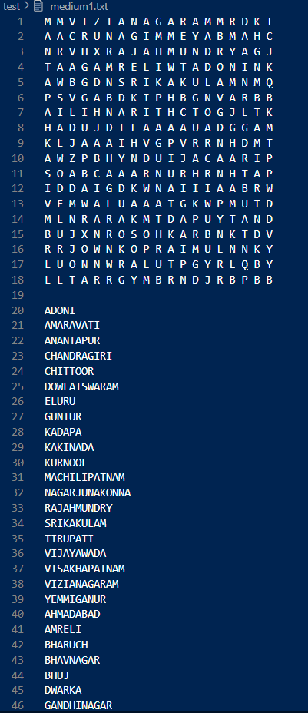

1. Input medium2.txt

1. Input dan Output medium3.txt

1. Input dan Output big1.txt

1. Input dan Output big2.txt

1. Input dan Output big3.txt

**Alamat GitHub**

<https://github.com/sumertayoga/Tucil1_13520021.git>

|  |  |  |
| --- | --- | --- |
| Poin | Ya | Tidak |
| 1. Program berhasil dikompilasi tanpa kesalahan (no syntax error) | √ |  |
| 1. Program berhasil running | √ |  |
| 1. Program dapat membaca file masukan dan menuliskan luaran | √ |  |
| 1. Program berhasil menemukan semua kata di dalam puzzle | √ |  |